บทที่4
การออกแบบฐานข้อมูล

4.1 การออกแบบฐานข้อมูลโดยใช้ E-R Diagram
ในการออกแบบฐานข้อมูลขึ้นมาใช้งานในระบบสารสนเทศใดๆจะต้องอาศัยแบบจำลองของข้อมูล เพื่อนำเสนอรายละเอียดต่างๆ ที่เกี่ยวข้องกับข้อมูลในฐานข้อมูลที่ออกแบบ เนื่องจากแบบจำลองของข้อมูลจะมีรูปแบบในการนำเสนอรายละเอียดต่างๆที่เกี่ยวข้องกับฐานข้อมูลที่เป็นมาตรฐาน จึงทำให้สามารถนำเสนอต่อผู้ใช้ในแต่ละระดับที่มีมุมมองที่แตกต่างกันได้เป็นอย่างดี สำหรับแบบจำลองของข้อมูลที่นิยมใช้ได้แก่ Entity Relationship Model

4.1.1 เอนติตี (Entity)
เป็นรูปภาพที่ใช้แทนคลาส ที่สามารถระบุได้ในความเป็นจริง ซึ่งอาจเป็นสิ่งที่จับต้องได้ เช่น พนักงาน หรืออาจเป็นเพียงสิ่งที่อยู่ในรูปนามธรรมที่ไม่สารมารถจับต้องได้ เช่น วันหยุดของพนักงาน แบ่งออกเป็น 2 ประเภทดังนี้
- Regular Entity ได้แก่เอนติตีที่ประกอบด้วยสมาชิกที่มีคุณสมบัติซึ่งบ่งบอกถึงเอกลักษณ์ของแต่ละสมาชิกนั้น สำหรับรูปภาพที่ใช้แทนเอนติตีประเภทนี้ได้แก่รูปสี่เหลี่ยมผืนผ้า โดยมีชื่อของเอนติตีนั้นอยู่ภายใน
ARTICLE

รูปที่ 4-1 แสดงสัญลักษณ์ที่ใช้แทน Regular Entity

- Weak Entity เป็นเอนติตีที่มีลักษณะตรงกันข้ามกับ Regular Entity กล่าวคือ สมาชิกของเอนติตี ประเภทนี้จะสามารถมีคุณสมบัติที่บ่งบอกถึงเอกลักษณ์ของแต่ละสมาชิกได้นั้น จะต้องอาศัยคุณสมบัติใดคุณสมบัติหนึ่งของ Regular Entity มาประกอบกับคุณสมบัติของตัวมันเอง สำหรับรูปภาพที่ใช้แทนเอนติตีประเภทนี้ ได้แก่รูปสี่เหลี่ยมผืนผ้า 2 รูปซ้อนกัน โดยมีชื่อของเอนติตีนั้นอยู่ภายใน

Writer quality

รูปที่ 4-2 แสดงสัญลักษณ์ที่ใช้แทน Weak Entity

4.1.2 แอตทริบิวต์ (Attribute)
ได้แก่ คลาสของคุณสมบัติต่างๆ ที่นำมารวมกับแบบ Aggregation Abstraction เพื่อเป็นเอนติตี หรือ Relationship เช่น หมายเลขบัตรประชาชน ชื่อสกุล วันเดือนปีเกิด ภูมิลำเนา วันที่ออกบัตร วันที่บัตรหมดอายุ ที่รวมกันเป็นเอนติตี “บัตรประชาชน” เป็นต้น สำหรับ แอตทริบิวต์ ใน E-R Model สามารถแบ่งออกได้ 6 ประเภทดังนี้
- Simple Attribute ได้แก่ แอตทริบิวต์ ที่ค่าภายใน แอตทริบิวต์ นั้นไม่สามารถแบ่งย่อยได้อีก เช่น เพศ เงินเดือน อายุ จังหวัด ฯลฯ เป็นต้นสำหรับรูปที่ใช้แทน แอตทริบิวต์ ประเภทนี้ ได้แก่ วงรีที่มีเส้นเชื่อมต่อไปยัง เอนติตี ที่เป็นเจ้าของ แอตทริบิวต์ นั้น โดยมีชื่อของ แอตทริบิวต์ นั้นอยู่ภายใน
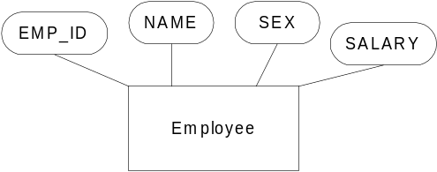
รูปที่ 4-3 แสดงสัญลักษณ์ที่ใช้แทน Simple Attribute

- Composite Attribute เป็น แอตทริบิวต์ ที่มีลักษณะตรงข้ามกับ Simple Attribute กล่าวคือ จะเป็น แอตทริบิวต์ ที่ค่าภายใน แอตทริบิวต์ นั้นสามารถแยกเป็น แอตทริบิวต์ ย่อยได้อีก เช่น ชื่อ ที่สามารถแบ่งย่อยออกเป็น “คำนำหน้าชื่อ” “ชื่อ” “นามสกุล” สำหรับรูปภาพที่ใช้แทนแอตทริบิวต์ประเภทนี้ จะใช้วงรีเช่นเดียวกับ Simple Attribute แต่จะเป็นวงรีที่เชื่อมต่อกับวงรีของ Simple Attribute ที่เป็นเจ้าของ Composite Attribute
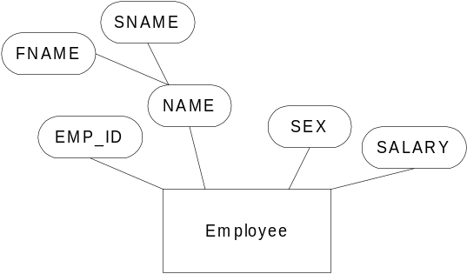

รูปที่ 4-4 แสดงสัญลักษณ์ที่ใช้แทน Composite Attribute

4.1.3 Identifier หรือ Key
ได้แก่แอตทริบิวต์หรือกลุ่มของแอตทริบิวต์ที่มีค่าในแต่ละสมาชิกของเอนติตีไม่ซ้ำกันเลย ซึ่งถูกนำมาใช้กำหนดความเป็นเอกลักษณ์ให้กับแต่ละสมาชิกในเอนติตี สำหรับรูปภาพที่ใช้แทนคีย์ของเอนติตีจะใช้รูป วงรีเช่นเดียวกับแอตทริบิวต์แต่จะมีเส้นขีดอยู่ใต้แอตทริบิวต์ที่เป็นคีย์
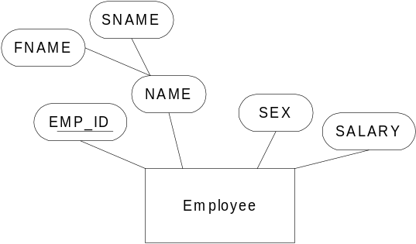
รูปที่ 4-5 แสดงสัญลักษณ์ที่ใช้แทน Identifier หรือ Key

4.1.4 Single valued Attribute
เป็นแอตทริบิวต์ที่มีค่าของข้อมูลภายใต้ค่าของแอตทริบิวต์ใดแอตทริบิวต์หนึ่งเพียงค่าเดียว เช่น แอตทริบิวต์ “SALARY” ซึ่งที่ใช้เก็บเงินเดือนของพนักงาน โดยพนักงานแต่ละคนจะมีเงินเดือนค่าเดียว สำหรับรูปภาพที่ใช้แทนแอตทริบิวต์ ประเภทนี้จะใช้รูปภาพเช่นเดียวกับ Simple Attribute

4.1.5 Multi valued Attribute
เป็นแอตทริบิวต์ที่มีลักษณะตรงข้ามกับแอตทริบิวต์แบบ Single valued กล่าวคือ เป็นแอตทริบิวต์ที่มีค่าของข้อมูลได้หลายค่าภายใต้ค่าของแอตทริบิวต์ใดแอตทริบิวต์หนึ่ง เช่น แอตทริบิวต์ “DEGREE “ ที่ใช้ระบุระดับการศึกษาของพนักงานแต่ละคน ซึ่งพนักงานแต่ละคนจะมีระดับการศึกษาได้หลายระดับ สำหรับรูปภาพที่ใช้แทนแอตทริบิวต์ประเภทนี้จะใช้รูปภาพเดียวกับ Simple Attribute แต่เส้นที่ใช้เชื่อมระหว่างรูปภาพของแอตทริบิวต์ประเภทนี้กับรูปภาพของเอนติตี หรือ Relationship จะใช้เส้น 2 เส้นแทน

4.1.6 Derived Attribute
เป็นแอตทริบิวต์ที่ค่าของข้อมูลได้มาจากการนำเอาค่าของแอตทริบิวต์อื่น มาทำการคำนวณ ซึ่งค่าของแอตทริบิวต์ประเภทนี้จะต้องเปลี่ยนแปลงทุกครั้งเมื่อมีการเปลี่ยนแปลงค่าของแอตทริบิวต์ที่ถูกนำค่ามาคำนวณ เช่น แอตทริบิวต์ “TOT_SAL“ ของเอนติตี “EMPLOYEE” ที่ใช้เก็บเงินเดือนสะสมของพนักงานแต่ละคนเพื่อนำไปคำนวณภาษี ซึ่งได้มาจากผลรวมของค่าในแอตทริบิวต์ “INCOME” ของเอนติตี “MTHLY_SALARY” ซึ่งเป็นเงินเดือนที่พนักงานแต่ละคนได้รับในแต่ละเดือน สำหรับรูปภาพที่ใช้แทนแอตทริบิวต์ประเภทนี้จะใช้รูปภาพเดียวกับ Simple Attribute แต่เส้นเชื่อมระหว่างรูปภาพของแอตทริบิวต์ประเภทนี้กับรูปภาพของเอนติตี หรือ Relationship จะใช้เส้นปะแทน

4.1.7 Relationship
ได้แก่ การนำเอาเอนติตีมารวมกันแบบ Aggregation Abstraction ดังนั้น สมาชิกของ Relationship จึงเกิดจากการจับคู่กันระหว่างสมาชิกของเอนติตีที่มารวมกันภายใต้ Relationship นั้น
Relationship ที่สร้างขึ้นนี้ จะใช้แทนความสัมพันธ์ใดความสัมพันธ์หนึ่งระหว่างสมาชิกของเอนติตีที่มารวมกันภายใต้ Relationship นั้น Relationship ระหว่างเอนติตีใดๆ ไม่จำเป็นที่จะต้องมีเพียง Relationship เดียว ถ้าความสัมพันธ์ระหว่างสมาชิกในเอนติตีเหล่านั้น มีมากกว่า 1 ความสัมพันธ์

WORK_IN
EMPLOYEE
DEPARTMENT

รูปที่ 4-6 แสดง Relationship

4.1.7.1 One to One Relationship
เป็น Relationship ที่แต่ละ Participant ของเอนติตีหนึ่ง จะมีความสัมพันธ์กับอีก Participant ของอีกเอนติตีหนึ่งเพียง participant เดียว

BELONG_to
CUSTOMER
ACCOUNT
1
1

รูปที่ 4-7 แสดงความสัมพันธ์แบบ One to One

4.1.7.2 One to Many Relationship
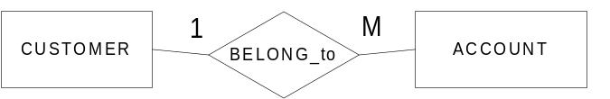เป็น Relationship ที่แต่ละ Participant ของเอนติตีหนึ่งมีความสัมพันธ์กับ Participant ของอีกเอนติตีหนึ่งมากกว่า 1 Participant เช่น กรณีลูกค้าสามารถมีบัญชีเงินฝากได้มากกว่า 1 บัญชี และแต่ละบัญชีเงินฝากจะต้องมีเจ้าของบัญชีเพียงคนเดียว

รูปที่ 4-8 แสดงความสัมพันธ์แบบ One to Many

4.1.7.3 Many to Many Relationship
เป็น Relationship ที่ participant มากกว่า 1 participant ของเอนติตีหนึ่ง มีความสัมพันธ์กับ participant ของอีกเอนติตีหนึ่งมากกว่า 1 participant เช่น กรณีลูกค้าสามารถมีบัญชีเงินฝากได้มากกว่า 1 บัญชี และแต่ละบัญชีเงินฝากสามารถมีเจ้าของบัญชีได้มากกว่า 1 คน
BELONG_to
CUSTOMER
ACCOUNT
M
M

รูปที่ 4-9 แสดงความสัมพันธ์แบบ Many to Many

นอกเหนือจาการใช้จำนวนของ Participant ในการจัดประเภทของ Relationship แล้ว ยังสามารถใช้จำนวนของเอนติตีที่มีความสัมพันธ์กับแต่ละ Relationship มากำหนดประเภทของ Relationship ได้ดังนี้
- Binary Relationship เป็น Relationship ที่พบมากที่สุดใน E-R Diagram โดยเป็น Relationship ที่เกิดขึ้นระหว่าง 2 เอนติตี ใดๆ เช่น E-R Diagram ที่แสดงความสัมพันธ์ระหว่างลูกค้ากับบัญชีเงินฝาก เป็นต้น
- N-ary Relationship เป็น Relationship ที่เกิดขึ้นระหว่างเอนติตี มากกว่า 2 เอนติตี ขึ้นไป เช่น Relationship “SCHEDULE” ซึ่งใช้แสดงตารางเรียนของวิชาต่างๆ
- Recursive Relationship เป็น Relationship ที่เกิดขึ้นกับ เอนติตี เดียว ในกรณีที่ แอตทริบิวต์ ของเอนติตีนั้น สามารถสร้างความสัมพันธ์กับอีกแอตทริบิวต์หนึ่งภายในเอนติตีเดียวกัน

4.1.8 การแปลง E-R Diagram เป็น Relational Table
- แปลง regular entity type เป็น 1 ตาราง โดยแอตทริบิวต์ที่ แปลง ไปจะเป็น แอตทริบิวต์ทุกชนิดยกเว้น multivalue attribute
- แปลง weak entity type เป็น 1 ตาราง ในลักษณะเดียวกับข้อ 1 คีย์หลักจะเป็น patian key combine กับ คีย์หลักของ parent
- 1:1 relationship เป็น primary key foreign key โดยไม่ต้องสรางตารางใหม่ ถ้าฝั่งใดเป็น total ให้ใช้ฝั่ง total เป็นหลัก ยก คีย์หลักของอีกฝั่งหนึ่งมาต่อเป็น foreign key พร้อมด้วยแอตทริบิวต์ของความสัมพันธ์นั้น
- 1:M relationship ไม่ต้องสร้างตารางใหม่ ใช้ primary key foreign key โดยใช้ฝั่ง many เป็นหลัก ยก คีย์หลัก ฝั่ง 1 มาต่อเป็น foreign key พร้อมด้วยแอตทริบิวต์ของความสัมพันธ์
- M:M Relationship เป็น 1 ตาราง โดยคีย์หลักเป็น combine key ของ primary key ที่เกี่ยวข้อง

4 .2 การออกแบบฐานข้อมูลระบบจัดการเอกสาร
4.2.1 ความสัมพันธ์ต่างๆของระบบจัดการเอกสาร
จากการออกแบบระบบจัดการเอกสาร สามารถสรุปเป็นความสัมพันธ์ได้ดังต่อไปนี้
- สมาชิกสามารถเป็นผู้เขียนได้คนเดียวเท่านั้น และผู้เขียนทุกคนต้องเป็นสมาชิก
- สมาชิกสามารถเป็นผู้ดูแลระบบได้คนเดียวเท่านั้น และผู้ดูแลระบบต้องเป็นสมาชิกด้วย
- สมาชิกสามารถเขียนบทความได้หลายบทความ
- แต่ละบทความมี คีย์เวิร์ดได้หลายคำ ซึ่ง คำๆ หนึ่งอาจเป็นคีย์เวิร์ดของหลายๆ บทความ
- แต่ละบทความมีคำถามให้ผู้อ่านได้แสดงความคิดเห็นได้หลายคำถาม
- แต่ละคำถามมีคำตอบได้หลายคำตอบเนื่องจากเป็นการตอบเพื่อแสดงความคิดเห็น
- แต่ละบทความมี POLL ให้ผู้อ่านลงความเห็นได้หลายหัวข้อ
- แต่ละหัวข้อ POLL มีตัวเลือกหลายตัวเลือก
- แต่ละหัวข้อ POLL มีคำตอบได้หลายคำตอบ ตามตัวเลือกที่มีอยู่
- แต่ละบทความมีบทความที่เกี่ยวข้องได้หลายบทความและบทความหนึ่งอาจจะเกี่ยวข้องกับหลายบทความก็ได้
- แต่ละ คอลัมน์ มีได้หลายบทความ
- แต่ละ คอลัมน์ อาจมี คอลัมน์ ย่อยลงไปอีกได้หลาย คอลัมน์

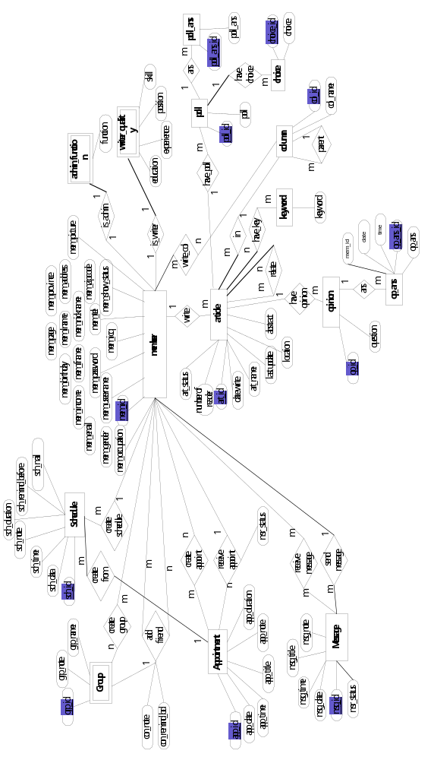รูปที่ 4-10 แสดง E-R Diagram ของระบบเอกสารออนไลน์

4.2.2 ตารางเก็บข้อมูลของระบบจัดการเอกสารสำหรับเอสารออนไลน์
ตาราง article

Art_id | Art_name | Location | Abstract | Date_write | Last_update | Mem_id | Col_id | Num_reader | Art_status

Art_id เป็น ID ของบทความ เป็น primary key แบบ auto increment
Art_name เป็นชื่อบทความ
Location เป็นที่อยู่ของไฟล์บทความ (URL)
Abstract เป็นบางส่วนของบทความที่น่าสนใจ
Date_write เป็น วัน เดือน ปี ที่ผู้เขียนทำการเขียนบทความนั้นจะได้ทราบว่าข้อมูลนั้นเก่าใหม่เพียงใด
Last_update เป็น วัน เดือน ปี ที่ผู้เขียนทำการแก้ไขบทความครั้งสุดท้ายเนื่องจากอาจเกิดการพิมพ์ผิดหรือข้อมูลผิดพลาด
Mem_id เป็น ID ของสมาชิก ซึ่งเป็นการอ้างอิงมาจากตาราง สมาชิก ว่าคนๆนี้เป็นผู้เขียนบทความนี้ขึ้นมา
Col_id เป็น ID ของ คอลัมน์ ของบทความนั้น อยู่ เพื่ออ้างอิงไปที่ตาราง col เพื่อที่จะทราบว่าเป็น คอลัมน์ อะไร
Num_reader เป็นจำนวนผู้อ่านที่เข้ามาอ่านบทความนี้ ซึ่งจะเพิ่มขึ้นทุกๆครั้งที่มีผู้อ่านเข้ามายังเพจนี้
Art_status เป็นสถานะของบทความว่าเป็นบทความใหม่หรือบทความที่ผ่านการตรวจสอบแล้ว

ตาราง Col
เก็บ ชื่อ คอลัมน์ ต่างๆ และเก็บว่าแต่ละ คอลัมน์ อยู่ใน คอลัมน์ อะไรบ้าง

Col_id | Col_name | Parent_col_id

Col_id เป็น ID ของแต่ละ คอลัมน์ ซึ่งเป็น primary key และ auto increment
Col_name เป็นชื่อ คอลัมน์
Parent_col_id เป็น ID ของ คอลัมน์ ที่อยู่ระดับสูงกว่าซึ่งก็อ้างอิงมาจาก col_id

ตาราง Relate
เก็บ ID ของบทความที่เกี่ยวข้อง แสดงให้เห็นว่าบทความหนึ่งๆ มีบทความใดที่เกี่ยวข้องบ้าง

Art_id | Relate_art_id

Art_id เป็น ID ของบทความโดยอ้างอิงมาจากตารางบทความ
Relate_art_id เป็น ID ของบทความที่เกี่ยวข้องกับบทความนั้นโดยอ้างอิง ID เดียวกับ art_id

ตาราง have_key
เก็บว่าบทความหนึ่งมีคีย์เวิร์ดคำใดบ้าง

Art_id | Keyword

Art_id เป็น ID ของบทความอ้างอิงมาจากตาราง Article
Keyword เป็นคำค้นหน้าที่ให้เพื่อการค้นหาบทความ

ตาราง Opinion
เก็บคำถามต่างๆของทุกบทความมีเพื่อให้ผู้อ่านแสดงความคิดเห็น

Op_id | Question | Art_id

Op_id เป็น ID ของคำถามเพื่อให้ผู้อ่านแสดงความคิดเห็นต่างๆ เป็น primary key แบบ auto increment
Question เป็นคำถามที่ผู้เขียนต้องการให้ผู้อ่านออกความเห็น
Art_id เป็น ID ของบทความ อ้างอิงมาจากตางราง Article เพื่อแสดงว่าคำถามนั้นๆเป็นคำถามของบทความนี้

ตาราง op_ans
เก็บคำตอบของแต่ละคำถาม

Op_ans_id | Op_ans | Op_id | Mem_id | Date | Time

Op_ans_id เป็น ID ของ คำตอบของคำถามต่างๆ เป็น primary key แบบ auto increment
Op_and เป็นคำตอบของคำถามต่างๆ
Op_id เป็น ID ของคำถามอ้างอิงมาจากตาราง Opinion เพื่อแสดงว่าคำตอบนั้นๆเป็นของคำถามนี้
Mem_id เป็น ID ของสมาชิกคนที่ตอบคำถาม
Date วันที่ตอบคำถาม
Time เวลาที่ตอบคำถาม

ตาราง POLL
เก็บ คำถามที่เป็น POLL ต่างๆ ของบทความทั้งหมด

Poll_id | Poll_question | Art_id

Poll_id เป็น ID ของ POLLต่างๆของบทความทั้งหมด เป็น primary key แบบ auto increment
Poll_question เป็นหัวข้อ POLL ต่างๆของบทความทั้งหมด
Art_id เป็น ID ของบทความอ้างอิงมาจากตาราง Article เพื่อแสดงว่า POLL นี้เป็นของบทความใด

ตาราง Choice
เก็บตัวเลือกต่างๆของ หัวข้อ POLL ทั้งหมด

Choice_id | Choice | Poll_id

Choice_id เป็น ID ของตัวเลือกของหัวข้อ POLL ต่างๆ เป็น primary key แบบ auto increment
Choice เป็นตัวเลือกของหัวข้อ POLL ต่างๆ
Poll_id เป็น ID ของหัวข้อ Poll อ้างอิงมาจากตาราง POLL เพื่อแสดงว่า ตัวเลือกนี้เป็นของหัวข้อ POLL ใด

ตาราง Poll_ans
เก็บคำตอบต่างๆของ หัวข้อ POLL ว่าคำตอบใดเป็นของหัวข้อใด

Poll_ans_id | Poll_ans | Poll_id

Poll_ans_id เป็น ID ของ คำตอบของหัวข้อ POLLต่างๆ เป็น primary key แบบ auto increment
Poll_ans เป็น คำตอบของหัวข้อ POLL ต่างๆ
Poll_id เป็น ID ของ หัวข้อ POLL อ้างอิงมาจากตาราง POLL เพื่อแสดงว่าคำตอบนี้เป็นของหัวข้อ POLL ใด

หมายเหตุ เนื่องจากปริญญานิพนธ์นี้เกี่ยวข้องเฉพาะระบบจัดการเอกสาร ดังนั้นตาราง Group, Member, Appointment, etc. จึงไม่รวมอยู่ในปริญญานิพนธ์เล่มนี้

